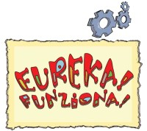

**“Gara Tecnologia per Piccoli Inventori”**

**19 maggio 2018**

**Via Paolo Nanni Costa 14, Bologna**

**PROGRAMMA**

**ore 8.30** **Partenza bus dalla scuola**

**ore 9.30** **Apertura manifestazione: Presentazione del programma della mattina**

**ore 10.00 Presentazione dei progetti da parte dei ragazzi**

**ore 11.00 Premiazione gruppo I classificato Eureka! Funziona!**

**ore 12.00 Conclusione lavori**

**Durante la manifestazione sono previsti alcuni collegamenti audio-video con le**

**manifestazioni di Modena e di Ferrara**